COURS CHAPITRE 3 TES : Quels sont les fondements du commerce international et de l’internationalisation de la production ?

DOCUMENT 1
Le monde s’enrichit à un rythme jamais connu auparavant. Les pays les plus peuplés de la planète, l’Inde et la Chine, croissent chaque année à des taux extravagants de 7 et 10 % l’an. Des villes telles que Hong Kong et Singapour, anciens entrepôts de l’Empire britannique, sont désormais plus riches que leur ancien maître, l’Angleterre. Pendant ce temps, à l’inverse, les vieilles nations occidentales sont rattrapées par un mal dont elles se croyaient guéries, le paupérisme. De nouvelles trouées de misère s’immiscent au coeur d’une prospérité qui semble devenue bien fragile. Le chômage européen, l’émergence de « workingpoor» américains, laissent soudain un goût amer à la richesse occidentale.
Ce face-à-face entre un monde pauvre qui s’enrichit et des nations riches qui semblent s’appauvrir donne inéluctablement prise aux théories selon lesquelles le premier facteur serait cause du second. L’émergence brutale de milliards de travailleurs surgis des campagnes chinoises ou indiennes renoue avec l’histoire éternelle de l’Occident subissant l’assaut des hordes venues d’Asie ou, plus pacifiquement l’attrait de ses marchandises. « Tous les ans, l’Inde, la Chine et l’Arabie enlèvent à notre empire cent millions de sesterces, disait déjà Pline l’Ancien. La grande peur de l’Occident est pareillement que le commerce avec l’Inde, la Chine ou I’ex-URSS ne mène à «l’enfer », qu’il fasse sauter les digues de l’Etat-Providence, du bien-être social...
La « mondialisation » est devenue en quelques années le terme honni par lequel il faudrait, pour les uns, accepter les transformations en cours, et contre quoi, pour les autres, il faudrait lutter pour préserver l’ordre social si chèrement conquis. Quelle est la part du mythe et de la réalité dans ces craintes ? Peut-on croire, littéralement, que le commerce avec les pays pauvres soit en tant que tel cause de notre « appauvrissement» quand il ne représente encore que moins de 3 % des richesses produites chaque année par les nations les plus riches ? On ne le peut pas. Comme nous essaierons de le montrer : tout est faux ou presque des peurs qui attribuent à la « mondialisation » les crises que connaissent aujourd’hui les pays riches et le protectionnisme qui est recommandé par les derniers colbertistes serait parfaitement inopérant s’il était appliqué.
Si les peurs occidentales sont pourtant légitimes, c’est en un tout autre sens. Les termes employés pour décrire le commerce avec les pays pauvres : délocalisation, concurrence « déloyale »... sonnent juste, non pour la réalité qu’ils sont censés décrire, mais tout simplement parce qu’ils conviennent à la nouvelle réalité interne du capitalisme. C’est en effet sous le poids de ses propres transformations que le capitalisme s’est brutalement «ouvert ». Des unités de production plus petites et plus homogènes, un recours accru à la sous-traitance, une tendance nouvelle à la « professionnalisation des tâches» qui rejette comme du bois mort les travailleurs les moins qualifiés : toutes ces tendances doivent peu à la mondialisation. Les transformations qui sont en cours aujourd’hui s’observent en effet dans n’importe lequel des métiers, des secteurs, dans n’importe laquelle des tâches, qu’ils soient en contact ou pas avec l’économie mondiale. Elles sont le résultat de deux évolutions majeures : la révolution informatique et la massification de l’enseignement, et le plus souvent totalement indépendantes du commerce, aujourd’hui encore si mince, avec les pays pauvres »
Daniel Cohen, Richesse du monde et pauvreté des Nations, éditions Flammarion, 1997

DOCUMENT 9
Les avantages absolus de Smith
Cette théorie s’appuie sur un tableau qui présente la situation de deux pays produisant chacun en autarcie les deux mêmes biens :
Quantité d’heure de travail nécessaire à la production d’une unité de chacun des biens
 | Vin | Drap | Total
Angleterre | 100 | 60 | 160
Portugal | 50 | 80 | 130
Total | 150 | 140 | 290
Les coûts de production dépendant du nombre d’heures de travail nécessaires à la réalisation d’un unité du bien en question, et le prix de vente dépendant du coût de production, le prix de vente du drap sera plus faible en Angleterre qu’au Portugal, et le prix de vente du vin plus faible au Portugal qu’en Angleterre. Par conséquent, les deux pays ont intérêt à échanger ; les anglais obtiendront du Portugal du vin meilleur marché que celui produit chez eux, et les portugais du drap anglais meilleur marché que le leur. Suite, à la spécialisation, l’Angleterre va cesser de produire du vin, et le Portugal du drap.
Grâce à la spécialisation internationale, le nombre de facteurs de production nécessaires à la production des biens a diminué. Ainsi, les coûts de production diminuent, ce qui entraîne une diminution des prix de vente, donc un accroissement de la consommation, source de hausse de la production. Les facteurs de production inemployés du fait de la spécialisation sont de nouveau employés.
Au final, grâce à la spécialisation, le nombre de facteurs de production employé est le même, mais le niveau de production est supérieur ; le libre-échange est donc source de croissance économique.

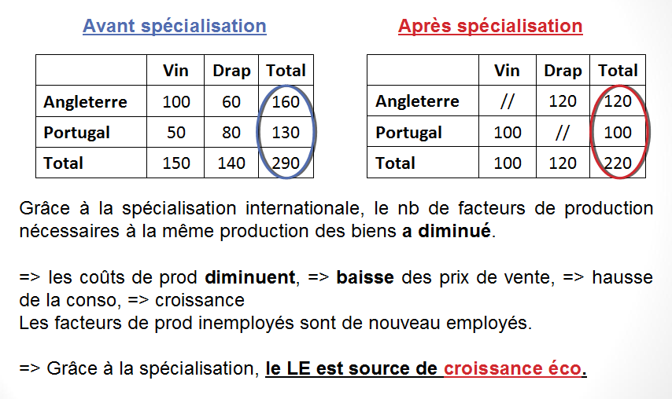
DOCUMENT 10
Les avantages comparatifs de Ricado
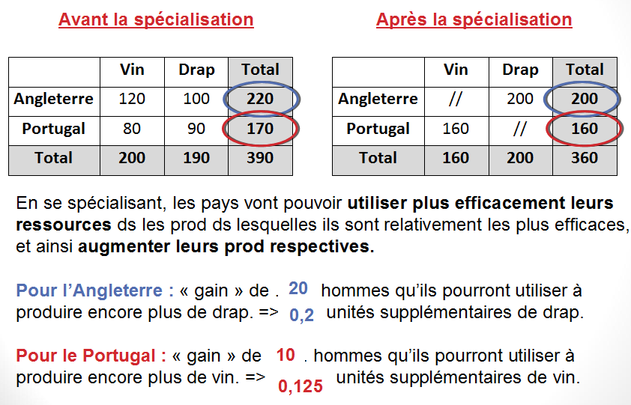

DOCUMENT 11 : Echanger est source de gains mutuels
« Vous pouvez tirer profit d’un échange commercial même si vous fabriquez tout moins bien que les autres. L’important est de vous concentrer sur ce que vous faites le mieux, et non d’être plus efficace que tous les autres.
Imaginons deux personnes. L’une, Julie, est une chirurgienne hautement qualifiée et compétente, en plus d’être très habile pour faire le ménage et la cuisine. L’autre, Jean, n’a aucune formation particulière et n’est pas aussi bon que Julie pour accomplir les tâches domestiques. Jean voudrait faire quelque chose de simple qu’il pourrait apprendre facilement à la maison, et s’en servir pour échanger quelque chose de plus difficile à produire, une chirurgie et des soins médicaux, par exemple.
Mais pourquoi Julie accepterait-elle cet échange si elle peut faire le ménage et la cuisine mieux que Jean? Tout simplement parce qu’elle retire plus de bénéfices si elle se concentre sur ce en quoi elle excelle. Même si elle est deux fois plus efficace que Jean dans les tâches domestiques, elle est mille fois plus efficace que lui pour ce qui est de la chirurgie. C’est en consacrant le temps dont elle dispose à la chirurgie et en utilisant une partie de ses revenus pour acheter de la nourriture et payer quel qu’un pour faire le ménage qu’elle peut être le plus efficace dans son travail. En canalisant ses efforts sur ce qu’elle fait le mieux, elle dispose de beaucoup plus de revenus, et elle peut se permettre d’acheter les biens et services dont elle a besoin.
Tous ceux qui rejettent le libre-échange parce qu’il réunit des acteurs qui ne jouissent pas de conditions égales devraient logiquement dire à Jean de rester chez lui et de ne pas faire affaire avec Julie. Pourtant, il lui serait possible de tirer un grand profit d’un tel échange, puisqu’il pourrait alors se concentrer sur ce qu’il fait relativement bien (même s’il le fait moins bien que d’autres) et en échanger le fruit pour des choses dont il a besoin mais qu’il serait encore moins capable de produire ; une bicyclette ou des soins médicaux, par exemple. Les économistes ont l’habitude d’appeler cela un «avantage comparatif». Jean n’a pas besoin d’être le meilleur dans ce qu’il fait, il n’a qu’à se concentrer sur ce qu’il fait le mieux en termes relatifs — ce qu’il peut produire plus efficacement que les autres choses dont il a besoin — pour qu’il soit rentable pour lui de se limiter à faire cela au lieu d’essayer de tout produire »
Johan Norberg, Plaidoyer pour une mondialisation capitaliste, éditions Plon, 2003, pp 96/97
DOCUMENT 12 : Le commerce international, source d’une division internationale du travail
« Pourquoi les Nations échangent-elles des biens et des services ? Tout d’abord parce qu’elles ne sont pas capables elles-mêmes de produire certains biens. Ainsi, par exemple, la France importe du pétrole parce qu’elle ne possède pas sur son sol les ressources nécessaires à satisfaire ses besoins. Ce type d’échange ne fait a priori pas débat : grâce au commerce international, les consommateurs d’un pays peuvent avoir accès à tous les biens et services produits de par le monde.
Cependant, Adam Smith dès le 18ème siècle, puis Ricardo au 19ème (Note : les élèves de spécialité SES pourront se rapporter à leurs cours sur Ricardo), ont montré que les Nations avaient intérêt à stopper la production de certains biens ou services sur leur sol alors même qu’ils possédaient les compétences pour les réaliser, et de se consacrer entièrement à la production d’autres biens ou services. Selon eux, les pays sont gagnants à se spécialiser dans certains biens plutôt que de produire eux-mêmes tout l’éventail des biens possibles. En effet, comme l’a montré le document précédent, les pays ont intérêt à se spécialiser dans la production des biens ou services dans lesquels ils ont un avantage comparatif. Le commerce international est alors à la source d’une division internationale du travail, qui permet une nouvelle allocation des ressources plus optimale. Dans chaque pays, les différents facteurs de production sont plus ou moins performants pour accomplir telle ou telle production. En autarcie, certains facteurs de production vont devoir être alloués à des activités pour lesquelles elles ne sont pas les plus efficaces. Grâce au commerce international, les pays en question vont pouvoir abandonner ces activités, et réallouer les facteurs de production ainsi libérés à la production de biens qu’ils produisent plus efficacement (ou dans lesquels ils sont relativement moins inefficace). Cette réallocation optimale de la production est par conséquent source de gains de productivité, et donc de croissance économique.
De plus, comme l’a montré Adam Smith, la division du travail, source de gains de productivité, est d’autant plus poussé que les marchés sont de grande taille, car un individu n’a intérêt à se spécialiser dans une activité que s’il est assuré de trouver ensuite d’autres individus désireux d’acquérir spécifiquement le bien dans lequel il s’est spécialisé. Plus le marché est étendu, et plus la probabilité de trouver de tels individus est élevée, d’autant plus que des économies d’échelles sont possibles. Or, le commerce international permets un élargissement des marchés, et donc une division du travail plus poussée.
A la suite de Smith et de Ricardo, durant le 20ème siècle, Hecksher, Ohlin et Samuelson ont cherché à montrer que ce qui déterminait la spécialisation des pays dans telle ou telle activité, c’est-à-dire leurs avantages comparatifs, était leur dotation factorielle. Ainsi, les pays se spécialiseraient dans la production du bien qui utilise le plus intensivement le facteur de production le plus abondant sur le territoire national. Par exemple, un pays en voie de développement, où la main-d’œuvre est abondante, devrait se spécialiser dans la production de biens nécessitant relativement beaucoup de travail dans sa réalisation. »
Renaud Chartoire, Nathan, 2007

DOCUMENT 13
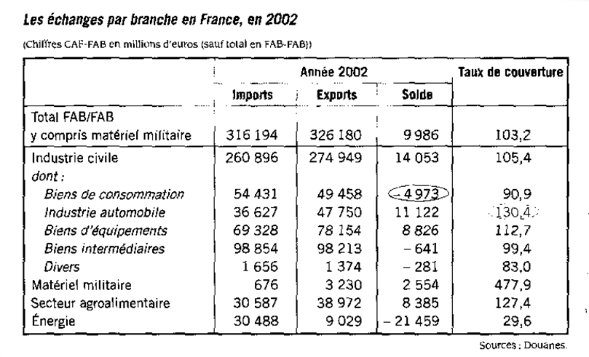

Document 14

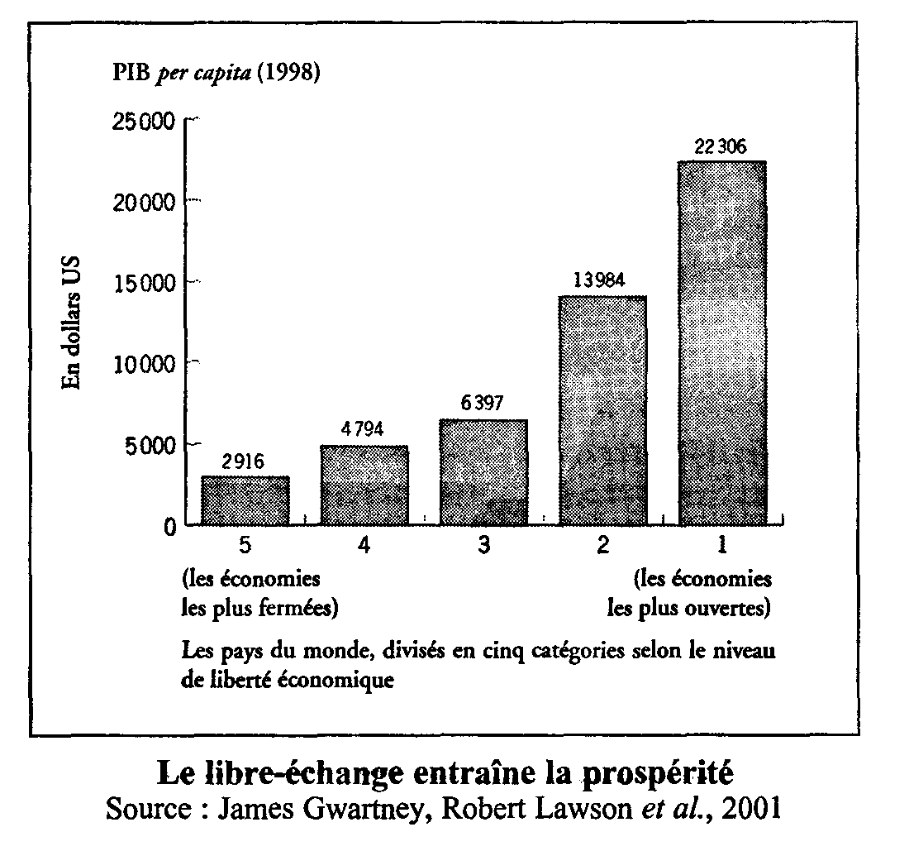
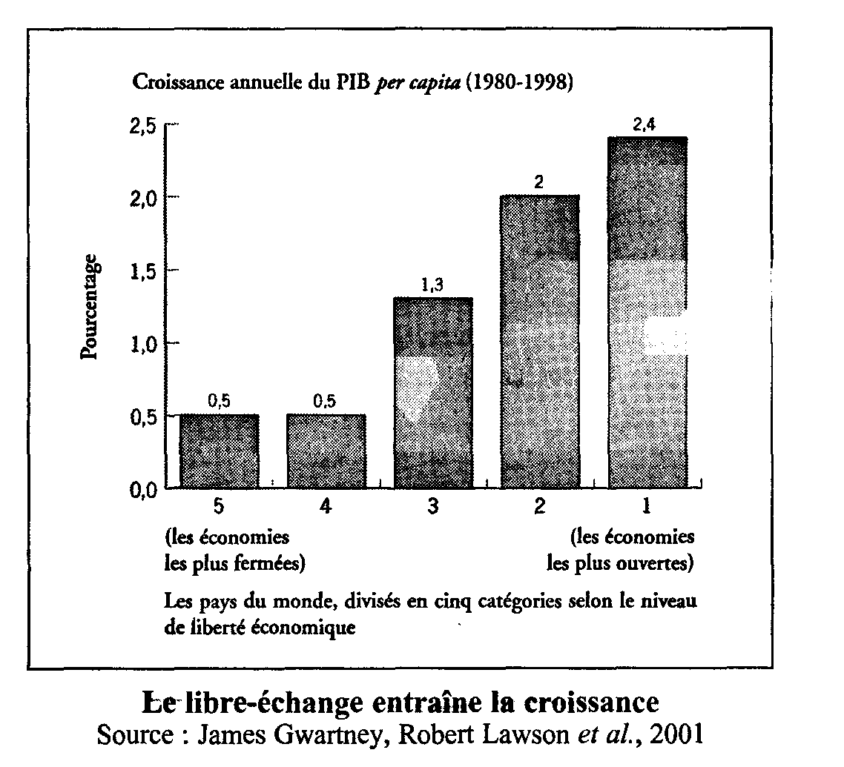

Document 15

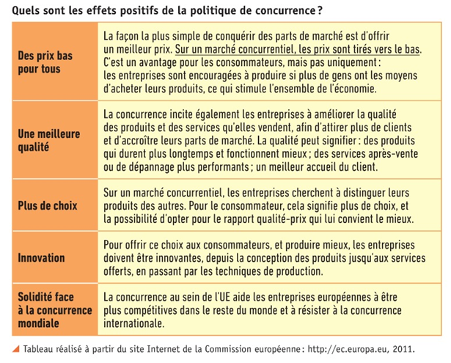
Document 16

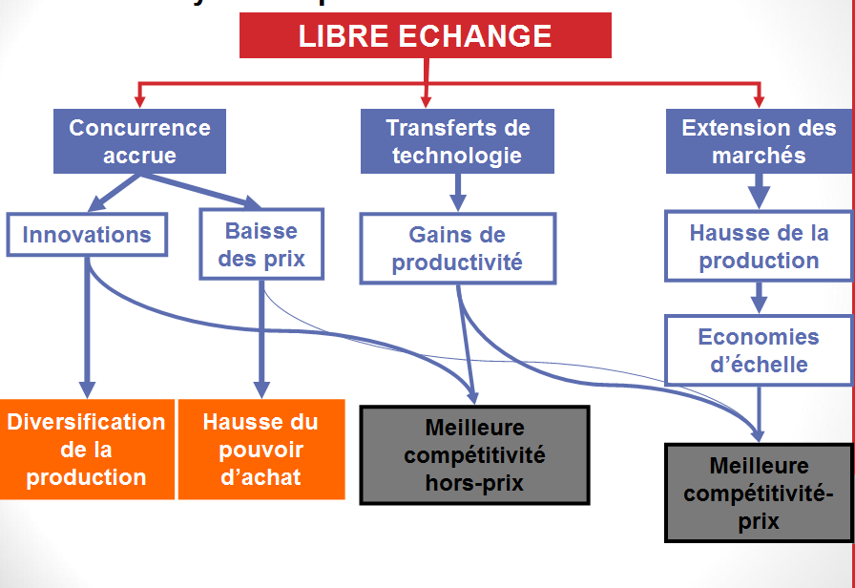

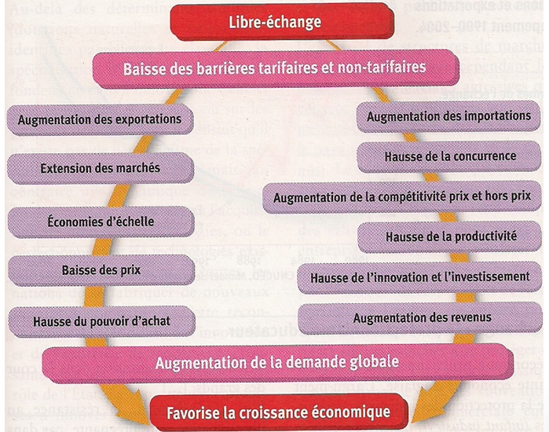

Document 17

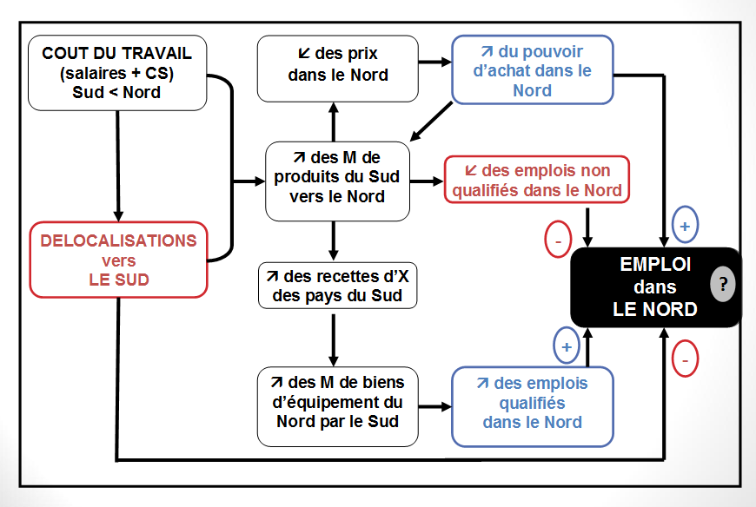

DOCUMENT 18 : L’impact des termes de l’échange
« Termes de l'échange : c'est le rapport, pendant une période donnée, pour un produit donné, entre l'indice du prix des exportations et celui des importations. Si un pays connaît une amélioration des termes de l'échange alors, en exportant la même quantité de biens et services, il obtiendra une plus grande quantité de biens et services importés.
Prenons un exemple : imaginons un pays fictif qui n'exporterait qu'un seul bien (bien A) dont le prix passerait de 100 à 120 euros et qui n'importerait qu'un seul bien (bien B) dont le prix passerait de 100 à 80 euros. Les termes de l'échange de ce pays se sont améliorés puisque l'indice des termes de l'échange passe de 100 [(100/100)x100] à 150 [(120/80)x100].
Cela signifie qu'après variation des prix ce pays fictif obtiendra 1,5 unité du bien B en exportant 1 unité du bien A, alors qu'avant variation des prix il obtenait 1 unité du bien B en exportant 1 unité du bien A.
Cela signifie également que si ce pays vend et achète la même quantité de biens (1 unité de A et 1 unité de B) le solde des échanges de biens s'améliore (l'équilibre fait place à un excédent de 40 euros).
Si un pays connaît une détérioration des termes de l'échange alors, en exportant la même quantité de biens et services, il obtiendra une quantité moindre de biens et services importés.
En règle générale, une amélioration des termes de l'échange est préférable à une détérioration des termes de l'échange.
Toutefois, dans certains cas une détérioration des termes de l'échange est préférable à une amélioration des termes de l'échange.
Si l'amélioration des termes de l'échange provient d'une augmentation du prix des exportations supérieure à l'augmentation du prix des importations, l'économie risque à terme d'être moins compétitive que ses concurrents. Inversement si la détérioration des termes de l'échange provient d'une augmentation du prix des exportations inférieure à l'augmentation du prix des importations, l'économie sera à terme plus compétitive que ses concurrents »

Site internet de l’Insee, educnet
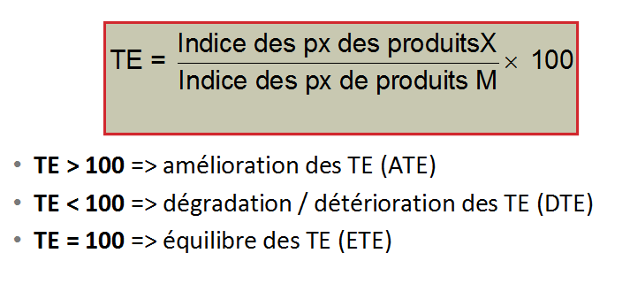

DOCUMENT 19
- Le dumping est une situation dans laquelle une entreprise choisit de vendre son produit à un prix inférieur à son coût de production. Sur chaque vente, elle perd donc de l’argent, mais cela lui permet d’attirer les consommateurs, et donc d’éliminer ses concurrents. A terme, elle pourra donc augmenter ses prix, et réaliser des profits qui lui permettront de compenser les pertes temporairement subies. Cette pratique est légalement interdite.
- Le « dumping social » est une notion qui est très éloignée de cette situation. L’entreprise qui le pratique vend en effet au-dessus de son coût de production. Cependant, elle va « profiter » d’une localisation lui assurant des conditions très avantageuses en terme de réglementations et de coût du travail pour obtenir des coûts de production faibles, qui vont lui donner un avantage compétitif sur ses concurrents, localisés ailleurs.
- On peut donc parler de « dumping social » à propos d’entreprises de pays développés qui partiraient se délocaliser dans des pays à faible protection sociale afin de minimiser leurs coûts de production, ou d’États qui mettraient sciemment en pratique des politiques de restriction des droits sociaux des travailleurs (libéralisation du marché du travail, diminution des charges sociales et des prestations sociales…) afin de rendre plus attractif leur territoire.

DOCUMENT 20
- Face à la concurrence d’entreprises réalisant du « dumping social », les entreprises toujours localisées dans les pays développés risquent de voir leur compétitivité se réduire, ce qui risque d’entraîner des vagues de délocalisation. Les pays développés s’appauvriraient alors, et le chômage augmenterait.
- S’il est vrai que les pays à faibles coûts salariaux proposent des produits à des prix défiants toute concurrence, toutes les productions n’y sont pas réalisables. Les activités à forte valeur ajoutée –c’est-à-dire demandant beaucoup de capital et de travail qualifié- ne peuvent être délocalisées dans des pays où la main-d’œuvre est peu qualifiée. On ne peut en effet durablement avoir des travailleurs qualifiés peu payés. Par conséquent, ce « dumping social » ne concerne que des activités qui sont de toutes façons, du fait de la division internationale du travail, vouées à disparaître dans les pays développés.
- Chaque pays possède des avantages compétitifs. L’avantage des pays en voie de développement est lié à de faibles coûts salariaux. S’ils devaient se voir imposer des normes sociales équivalentes à celles des pays développés, alors même que leur niveau de développement correspond à peine à celui des pays développés du XIXè siècle (où il n’y avait alors pas de normes sociales !), leurs possibilités de développement consécutives à leur insertion dans les échanges internationaux risquerait d’être remis en question..
Renaud Chartoire et Sophie Loiseau, L’économie, coll Repères Pratiques Nathan, 2006

DOCUMENT 21

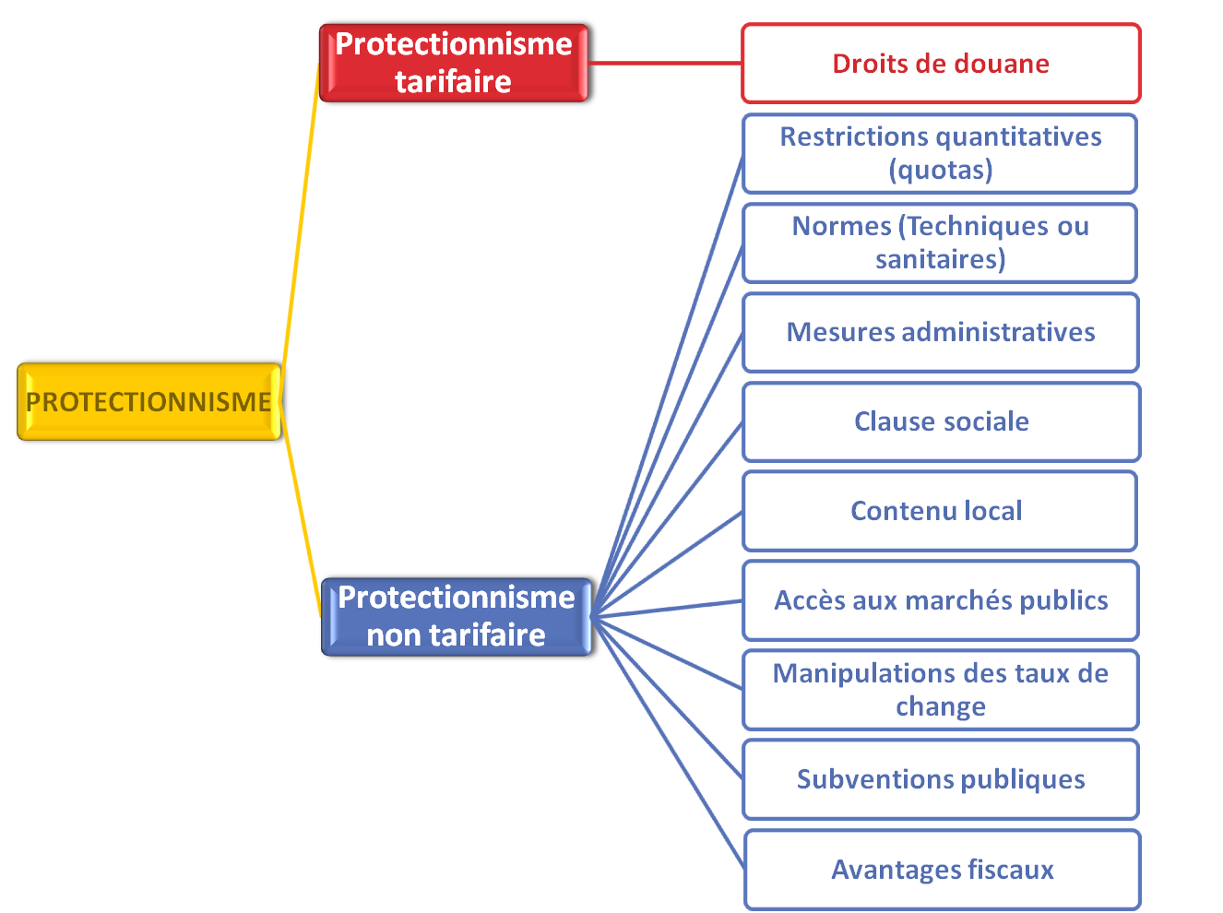

DOCUMENT 22 : Les justifications au protectionnisme
- La théorie du « protectionnisme éducateur » de F.List (19ème siècle) : une entreprise, avant d’être rentable, doit atteindre un certain volume de production, afin de compenser ses coûts fixes. Quand un pays désire développer sur son sol une nouvelle activité, elle devra temporairement la protéger. En effet, sans protectionnisme, les produits étrangers, déjà rentables du fait de leur volume de production, arriveraient en masse dans le pays à un prix inférieur à celui de la production locale. Les entreprises du pays disparaîtraient rapidement. Ce protectionnisme n’est que temporaire, il perdurera jusqu’au moment où les entreprises nationales auront atteint un volume de production suffisant pour devenir compétitives.
- La théorie de l’industrie sénescente de Kaldor (20ème siècle) : l’objectif est de protéger temporairement les industries vouées à disparaître, afin de donner le temps aux entreprises concernées et aux pouvoir publics de pouvoir réallouer efficacement les facteurs de production concernés. Ainsi, les aides accordées à certaines entreprises sidérurgiques en Lorraine dans les années 80 peuvent se rapporter à ce type d’argumentation.
- L’argument de l’indépendance : certaines activités peuvent être considérées comme essentielles. Elles doivent alors rester nationales, même si elles ne sont pas compétitives. Ce peut être le cas de la Défense par exemple, mais aussi de l’agriculture, avec l’exemple de la PAC en Europe.
- La politique commerciale stratégique : par l’échange, apparaissent des gains. Or, ils ne sont pas nécessairement répartis égalitairement entre les différents pays. Par des mesures protectionnistes ciblées, un pays peut s’accaparer une partie de ces gains. Les aides publiques de l’Europe à Airbus peuvent relever de ce type de protectionnisme.
- L’argument de la concurrence déloyale : un pays peut estimer subir une concurrence déloyale, du fait par exemple de pays autorisant le travail des enfants ou ne respectant pas certaines normes sociales. Des mesures protectionnistes peuvent alors servir à rééquilibrer le rapport de forces »
Renaud Chartoire et Sophie Loiseau, L’économie, coll Repères Pratiques Nathan, 2006

DOCUMENT 23 : Des gains inégalement répartis
« Quel impact la libéralisation des échanges de textile avec la Chine va-t-elle avoir pour les ouvriers français du secteur textile ? Voulant illustrer l'ampleur du danger, le ministre sortant de l'Industrie, avait évoqué le chiffre de 7 000 emplois menacés en 2005 par la fin des quotas. Mais ce chiffre somme toute très faible signifie au contraire que l'Etat pourrait, sans se ruiner, proposer une compensation financière intégrale aux salariés concernés. La plupart d'entre eux sont peu payés : en moyenne, le coût de leur travail est inférieur à 30 000 euros par an, en incluant les charges patronales. Si l'Etat s'engageait à verser leurs salaires jusqu'à la retraite aux ouvriers qui perdraient leur emploi, et à continuer à payer aux organismes sociaux les cotisations correspondantes, le coût serait d'environ 200 millions d'euros par an, soit sept fois moins qu'une évaluation basse de l'enrichissement des ménages français permis par l'ouverture internationale.
Le discours lénifiant sur la mondialisation est injustifié : même si elle profite globalement à la France, la libéralisation du commerce textile a des effets destructeurs sur les salariés de cette industrie. Il est donc moralement et politiquement indispensable de les protéger efficacement pour que l'enrichissement général ne se fasse pas à leur détriment. Mais il est beaucoup plus efficace d'ouvrir les frontières et d'aider généreusement les salariés menacés que de protéger les emplois en se privant des avantages de l'ouverture. Il est peu de politiques publiques qui permettent, par une dépense budgétaire de 100, de créer une richesse de 700. Demander le retour des quotas textiles, c'est se priver d'une telle possibilité »
David SPECTOR, « Textiles chinois, le bon marché », Libération, lundi 06 juin 2005

DOCUMENT 24
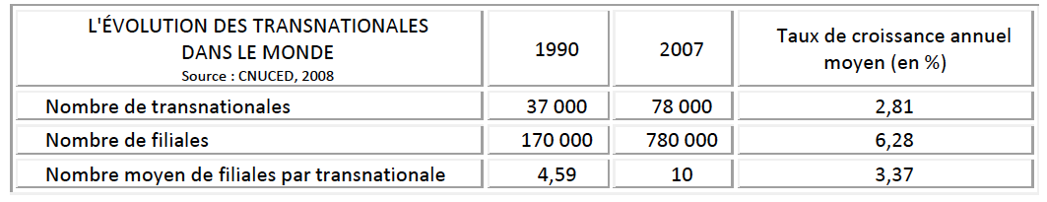

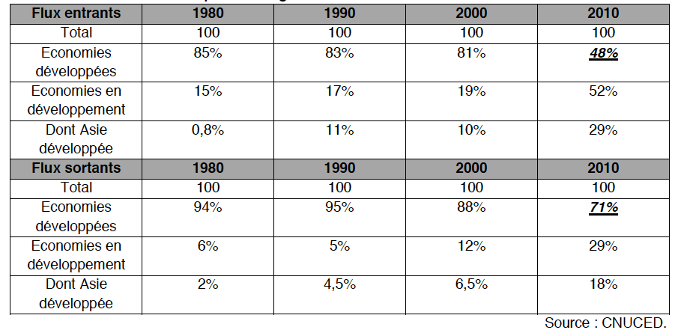

DOCUMENT 25
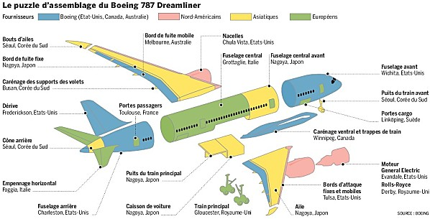

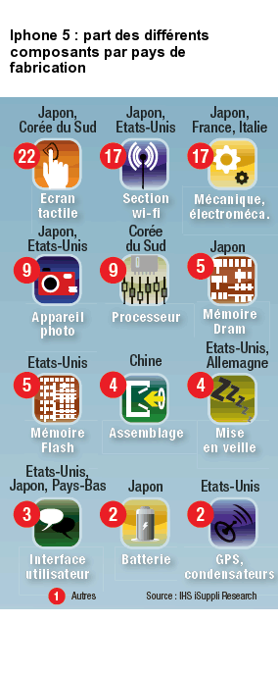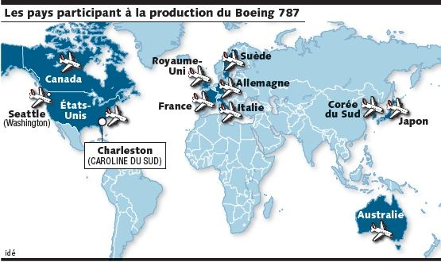

DOCUMENT 26 : Des FMN aux firmes-réseaux
« La mesure de la multinationalisation des firmes est rendue complexe par l’émergence de la « firme-réseau », qui désigne un ensemble d’entreprises spécialisées et rassemblées par contrat autour d’un projet à l’initiative d’un donneur d’ordre. Ce concept a été repris par Serge Tchuruk, PDG d’Alcatel, lorsqu’il a avancé vouloir faire de son entreprise une « entreprise sans usine ». Le principe est d'externaliser la production à l'étranger, sans que cela ne donne lieu à un IDE... ce qui rend problématique la mesure de la réalité de la multinationalisation des firmes. Dans le cadre de la firme-réseau en effet, le processus de production est bien mondial, la firme pilotant la production en faisant en sorte qu’il existe une cohérence entre les différentes étapes de la chaîne de valeur. C’est en ce sens qu’il faut comprendre l’expression d’ « entreprise sans usine » : l’entreprise donneuse d’ordre externalise les activités de fabrication du produit en tant que telle, pour se spécialiser dans la recherche-développement, le marketing, la publicité et, d’une manière générale, la pérennité de la marque. Cela se fait de plus en plus souvent sous la forme d’accords OEM (ordered equipment manufacturing) : c’est une forme de coopération internationale par délégation à des firmes étrangères, qui doivent respecter par contrat des prix, des délais et des normes de fabrication. On peut illustrer cela en donnant l’exemple de Mattel qui, durant l’été 2007, a été obligé de rappeler des produits mis en vente sous sa marque qui ne respectaient pas les consignes de sécurité, car justement ils n’avaient pas été directement produits par Mattel »
Renaud Chartoire, Nathan 2007

DOCUMENT 27
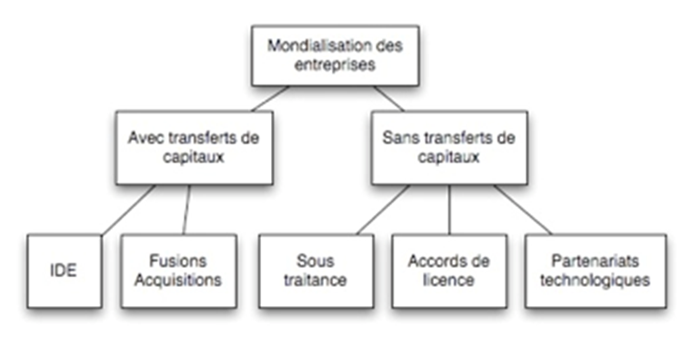

DOCUMENT 28
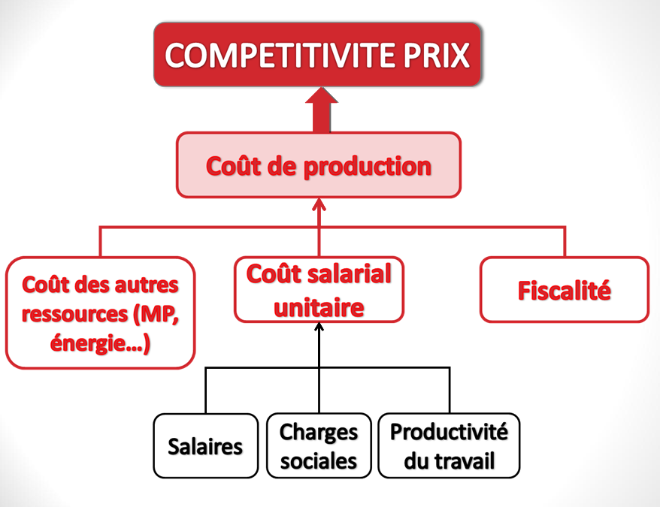

DOCUMENT 29
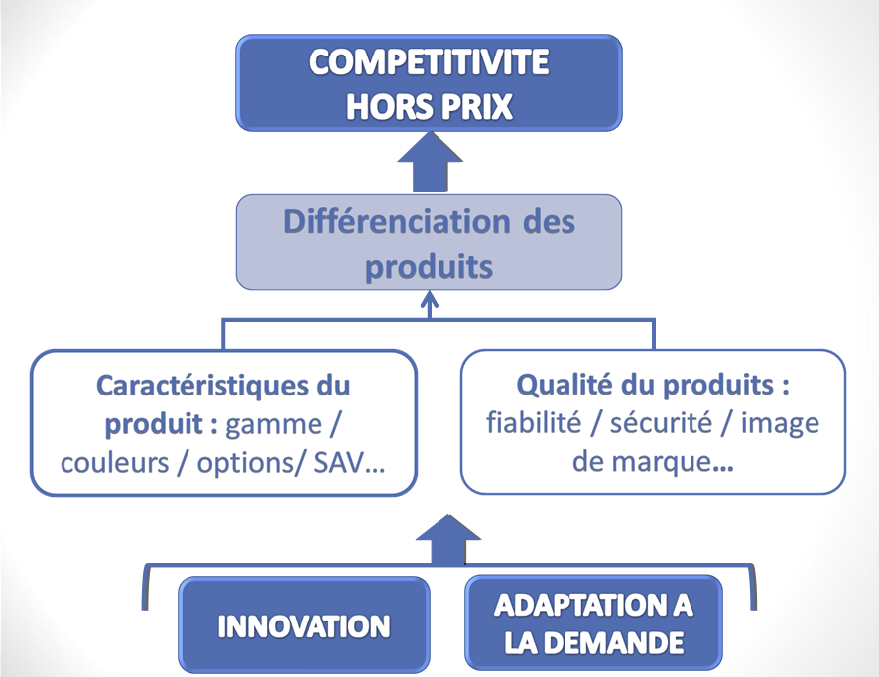

DOCUMENT 29
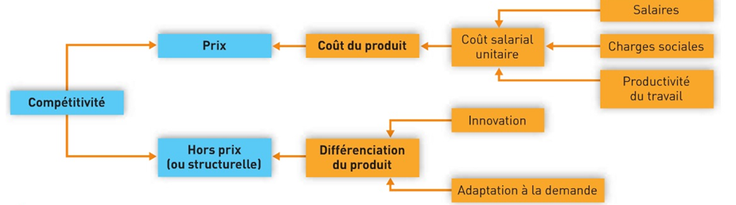

DOCUMENT 30
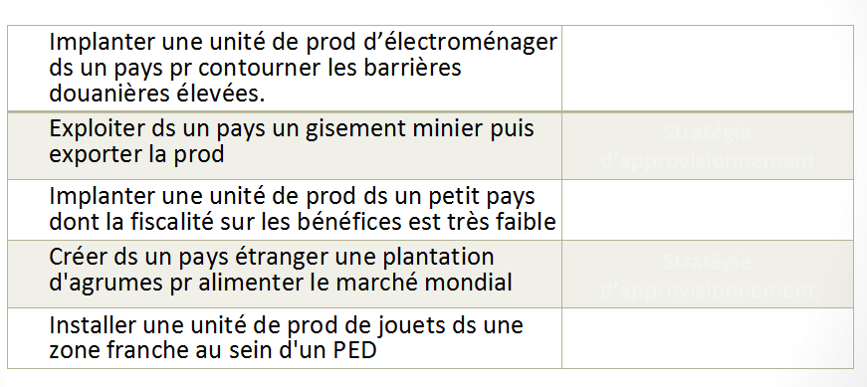

QUESTIONS

DOCUMENT 1
- Pourquoi la mondialisation peut-elle faire « peur » ?
- D’après l’auteur, avons-nous raison d’avoir peur ? Pourquoi ?

DOCUMENT 9
- En trois lignes maximum, résumez la théorie des avantages absolus de Smith

DOCUMENT 10
- Dans le tableau, l’Angleterre dispose-t-elle d’un avantage absolu ? Pourquoi ?

DOCUMENT 12
- Qu’est-ce que la « division internationale du travail » (DIT) ?
- Montrez pourquoi la division internationale du travail peut permettre une « réallocation optimale des ressources »
- Faites un schéma montrant comment la DIT est source de croissance économique

DOCUMENT 14
- Existe-t-il un lien entre ouverture internationale, croissance et richesse d’un pays ?

DOCUMENT 23
- Pourquoi, selon l’auteur du texte, le commerce avec la Chine peut-il à la fois détruire des emplois en France, mais en même temps être positif pour notre pays ?

DOCUMENT 26
- Qu’appelle-t-on l’externalisation d’une activité ?
- Qu’est-ce qu’une firme-réseau ?

DOCUMENT 1

